艺术创作成果转化汇总表
2015年4月——2017年12月
序号 | 项目名称 | 时间
1 | 博物馆“梦廻”创意时装秀 | 2015.8
2 | “西瀛梦文亨月敦煌情”创意服饰文化视觉秀 | 2015.9
3 | 侨裕集团户外用品创意设计 | 2017.2
4 | 苏州容易箱包有限公司布包创意设计 | 2017.3

受南大街街道办邀请，我校服装、舞蹈专业原创大型敦煌服饰秀
“西瀛梦文亨月敦煌情”创意服饰文化视觉秀于西瀛里上演
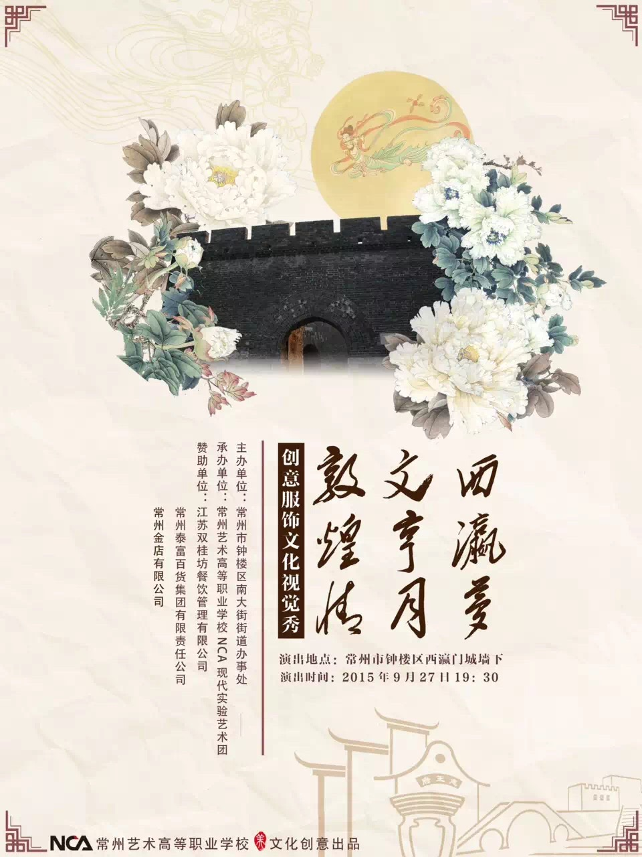

为江苏侨裕集团开发设计的户外用品

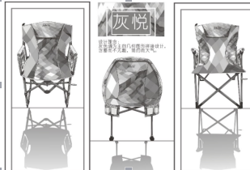
为苏州容易箱包有限公司开发设计的布包
